Млекопитающие животные
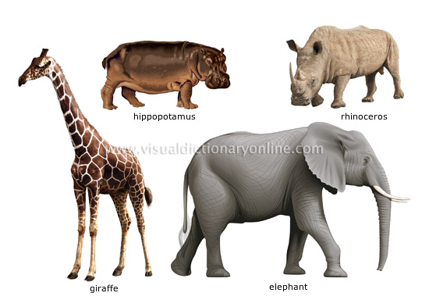
Рис. 1 Носорог, жираф, слон гиппопотам
Млекопитающие – это группа животных,основной отличительной чертой, которых служит то, что детеныши этих зверьков питаются молоком. Кстати, если относить человека к животному миру, то люди по сути дела – млекопитающие. Млекопитающие, включают в себя животных и класса позвоночных, и насчитывают огромное число видов. К млекопитающим относятся, как самые обычные животные, которых мы привыкли ежедневно видеть, так и самые экзотические: кошки, собаки, мыши, тигры, львы, жирафы, гиены. В ходе своего исторического развития млекопитающие претерпели большие изменения. Сегодня, млекопитающие – самый распространенный вид животных. Это объясняется потрясающей способностью животных этого класса адаптироваться к различным природным условиям. Ареал проживания млекопитающих широк, эти животные в большом количестве обитают по всему земному шару. Стоит отметить, что млекопитающие по устройству организма самые развитые животные.
Характерными отличительными чертами млекопитающих является наличие волосяного покрова, теплокровность, четырехкамерное сердце и особое строение головного мозга.
Предками млекопитающих считаются древние рептилии. Некоторые представители млекопитающих, и сегодня, имеют внешнее сходства со своими предками. Отличительной чертой современных млекопитающих животных от рептилий служат особенности строения скелета.
Полная новость

Трубкозуб
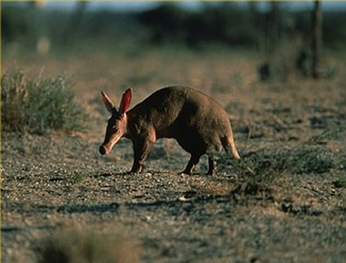
Трубкозуб обитает в Центральной и Южной Африке, предпочитая саванны с зарослями кустарника. Довольно оригинальное создание природы, внешне он напоминает сразу несколько зверей. Телом похож на свинью, уши (их длина до 20см) – как у ослика, длинная вытянутая морда с хоботком напоминает муравьеда, а сильный мускулистый хвост, кажется, позаимствовал укенгуру. Сильные толстые когти на лапах похожи на копыта. Глаза маленькие, нос как пятачок, с большими ноздрями. Вот такой необычный зверь – трубкозуб. Длина его тела 90 – 160 см, из них 40 – 50 см приходится на хвост, вес животного около 80 кг. Окрас трубкозубажелто- бурый. Шерсть щетинистая и жесткая.Трубкозуб ведет одиночный образ жизни, активность проявляет ночью, а днем прячется в норах. Иногда всё же выходит в нежаркий день понежиться на солнышке.

Африканский бородавочник
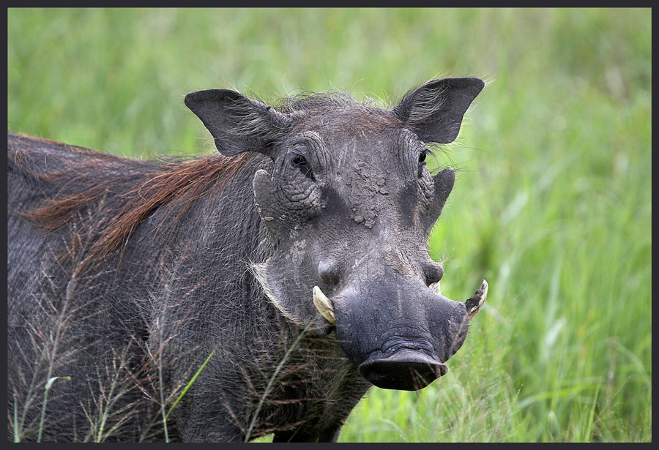
Африканский бородавочник обитает в Африке, предпочитая редколесья, заросли кустарников и саванны. На первый взгляд, бородавочник похож на кабана, но присмотревшись повнимательнее, видим довольно необычное животное. На большой вытянутой голове бородавочника, а точней на морде, имеются кожные бородавки, которые растут всю его жизнь. У взрослых самцов в «возрасте», бородавки напоминают шишки. Из пасти бородавочника торчат две пары бивней – не что иное, как хорошо развитые клыки. Верхние клыки изогнутые и длинные, могут достигать 60см. Длина тела бородавочника 145 -190см, хвоста – до 40см, высота в холке 65 – 80 см, а вес 80 – 150кг. Самки уступают самцам в весе и размерах. Туловищеафриканского бородавочника массивное, тонкая серая кожа покрыта редкими щетинами.

Полная новость →

Тапиры
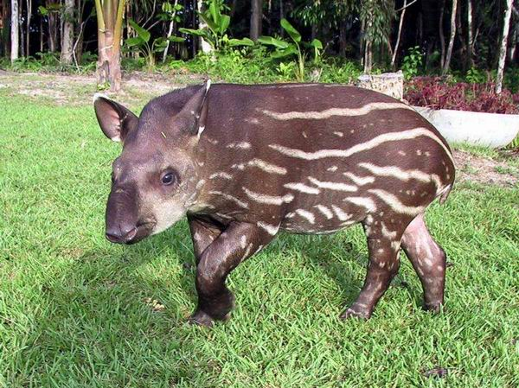
Тапиры обитают в Центральной Америке, Южной Америке и в Юго-Восточной Азии. Тапиры относятся к отряду непарнокопытные. В дикой природе их осталось 4 вида: Горный тапир, Равнинный тапир, Центральноамериканский тапир – все они живут в Америке, и Чепрачный тапир, который живет в Азии. Окрас животного от темно-бурого цвета, до темно-коричневого и даже черного цвета присуще американским видам. У чепрачного тапира окрас понарядней, на спине и боках и животе животного единое большое белое пятно. Кончики ушей окрашены тонкой белой полоской. Кожа толстая, прочная с короткими волосками. У всех тапиров грузное тело на коротких стройных ногах, вытянутая голова и очень короткий хвост. На морде маленькие глаза, которые плохо видят.
- 1
- 2
- 3
- 4
- 5

Нарвал
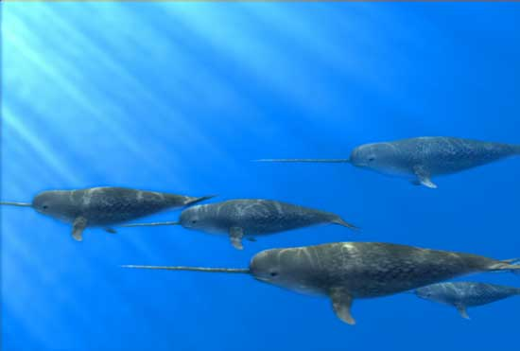
Нарвалы обитают в Арктике. Когда наступает зима, они мигрируют к югу (берега Норвегии, Голландии и Англии), а с наступлением лета возвращаются обратно на север в районы Новой Земли. Нарвалы относятся к отряду китообразных и имеют внушительные размеры тела от 3,5 м до 4,5 м. Масса животного от 900 кг до 1500кг. У нарвала небольшая круглая и лобастая голова, с маленькими глазами по бокам. Рот гиганта невелик, а зубы и вовсе отсутствуют. На верхней челюсти нарвала имеются два зачатка зуба, которые растут только у самцов, да и, то только слева. Зуб пронизывает губу и растет вперед, закручиваясь в спираль против часовой стрелки. Левый зуб нарвала вырастает в длину до 3 метров и таит в себе много загадок. Зачем он нужен нарвалу никто точно до сих пор не знает. Но, то что бивень украшает этого необычного обитателя холодных вод мы уверены.

1
- 2
- 3
- 4

- 5Полная новость →

Ондатра
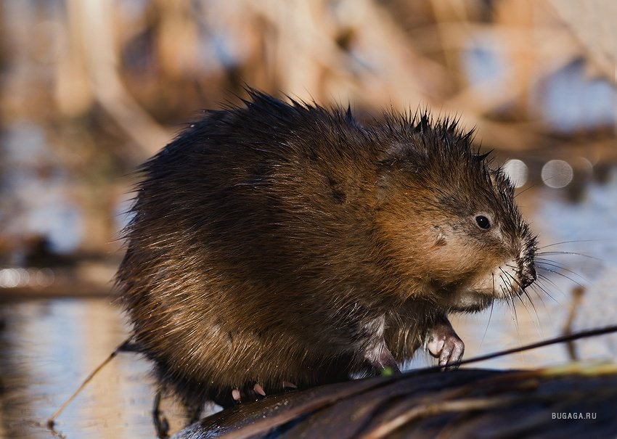
Родиной ондатры считается Северная Америка. В начале двадцатого века она была завезена в Европу и неплохо прижилась во многих районах. У ондатры плотное телосложение, длиной 22 – 36 см, длинный сжатый с боков хвост, покрытый редкими волосами – от 18 до 28 см. Вес животного в пределах 1,6 кг. Голова небольшая, ушки и глазки маленькие, при нырянии в воду они закрываются защитной кожной складкой. Зрение и обоняние ондатры развиты не очень хорошо, животное больше полагается на свой слух. Мех зверька блестящий густой, на спинке от коричневого до темно коричневого цвета, и даже черного. На брюшке светло серый окрас. Шубка защищена от намокания, потому что ондатра смазывает её жировыми выделениями. За мехом тщательно ухаживает, часто расчесывает его. Так как ондатра ведет полуводной образ жизни, на её задних конечностях имеется плавательная перепонка. Ондатра селится в прибрежной полосе водоемов (речки, озера, пруды, болота), выбирая богатые растительностью места. Зверь осторожный, но слишком активный, его можно встретить в любое время суток. Но чаще его можно увидеть в сумерки.
- 1
- 2

Малая панда
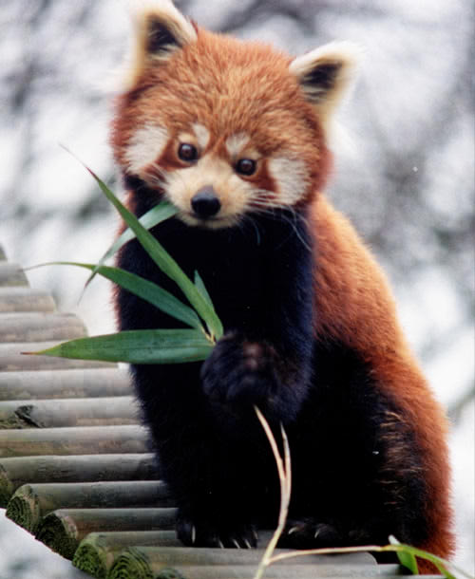
Малая панда живёт в Восточной Азии, а именно в Тибете, Китае, Бирме, Непале и в горных районах Индии. Малая панда предпочитает смешанные леса, и чтобы достаточно в нем росло бамбука. Длина этого миловидного животного до 62 см, длина пушистого хвоста – до 45 см, а вес составляет о 3,5 кг до 6 кг. Длинное туловище, небольшая голова с заостренной хитрой мордочкой, похожей на лисью, короткие ноги с крепкими полувтяжными когтями - вот такая она, малая панда. Ушки имеют треугольную форму, с внутренней стороны белого цвета. Глаза и нос черного цвета. У малой панды очень красивый окрас меха, на верху тела шуба ярко рыжая, а внизу намного темнее – до коричнево-черного цвета. На мордочке, около носа и вокруг глаз белый окрас, который плавно переходит на шею и грудь животного. Красивый хвост обвит темными продольными полосками. Во рту малой панды 38 острых зубов. Зрение, слух и обоняние развиты хорошо.

